Fecha: 14/04/2026

Titulo: Rapido Expres celebra 10 años de servicio

Texto: Este mes celebramos nuestro décimo aniversario, una década dedicada a conectar personas y empresas en todo México con envíos rápidos y confiables.

Subtitulo: Historia de crecimiento

Texto: Desde nuestros inicios en 2016, hemos pasado de cubrir unas pocas ciudades a tener presencia nacional, consolidándonos como una de las empresas de mensajería más confiables del país.

Subtitulo: Innovación constante

Texto: A lo largo de estos años hemos invertido en tecnología de rastreo, plataformas digitales y atención personalizada para mejorar la experiencia de nuestros clientes.

Texto: Gracias a estas innovaciones, hoy nuestros usuarios pueden seguir sus envíos en tiempo real y acceder a promociones exclusivas desde cualquier dispositivo.

Subtitulo: Promociones de aniversario
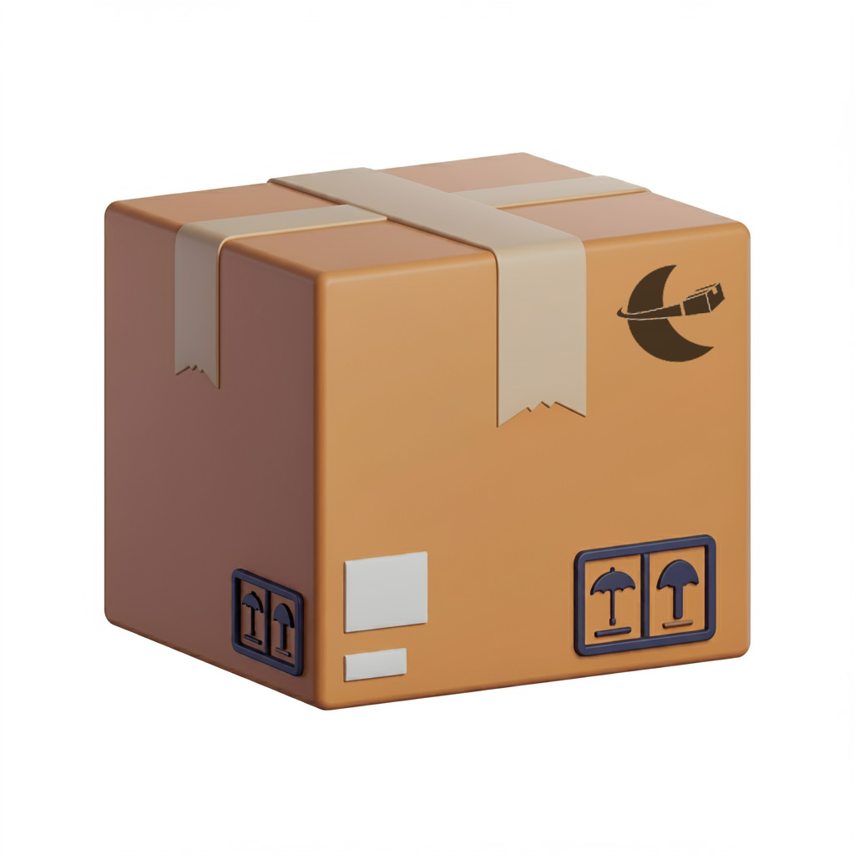
Texto: Para agradecer la confianza de nuestros clientes, lanzamos promociones especiales durante abril, con descuentos en envíos nacionales e internacionales.

Texto: Estas promociones buscan premiar la lealtad de quienes nos han acompañado en este camino y atraer a nuevos usuarios que buscan un servicio confiable.

Subtitulo: Compromiso hacia el futuro

Texto: Rapido Expres reafirma su compromiso de seguir creciendo, expandiendo rutas y mejorando la cobertura para llegar cada vez más lejos.

Texto: Nuestro objetivo es continuar ofreciendo soluciones logísticas rápidas, seguras y accesibles, siempre con la calidad que nos caracteriza.

Texto: ¡Gracias por ser parte de nuestra historia y por confiar en Rapido Expres!

